Муниципальное бюджетное дошкольное образовательное учреждение "Детский сад № 6 комбинированного вида"

Конспект НОД по экспериментированию

с детьми старшего дошкольного возраста

ТЕМА

«Театр теней»

Подготовила:

Антонова Наталия Викторовна

воспитатель старшей группы

Волосово, 2015г.

Цель: формирование целостного восприятия окружающих предметов и явлений средствами эксперимента

Задачи:

- углублять представления детей о тени;

- расширять их представления о свойствах предметов окружающего мира;

- формировать умение наблюдать, анализировать, сравнивать, обобщать, делать выводы;

- развивать мышление, внимание, память, речь;

- воспитывать познавательный интерес к окружающему миру.

**Предварительная работа:** наблюдение за тенью днем и вечером на прогулке, теневой театр.

**Материал:** настольная лампа, фонарики, ширма, фигурки для теневого спектакля, фигурки животных, альбом для фиксации результатов опытов, карандаши, шатер-палатка

**Ход занятия.**

**Организационный момент.**

**Воспитатель:** Ребята, угадайте, кто пришел к нам в гости?

**за ширмой появляется тень Буратино. Ответы детей**

Как вы узнали, что это Буратино? Что вы увидели?

**Ответы детей**

**Обобщение имеющихся знаний.**

Буратино нужна ваша помощь. Он хочет набрать актеров для своего театра. Вы знаете, что такое театр? Какие театры вы знаете? Кто выступает в театре?

**Ответы детей**

Как вы думаете, почему театр назвали теневым? Чем он отличается от обычного театра? Кто в нем выступает?

**Ответы детей**

А что нужно для того, чтобы появилась тень?

**Ответы детей**

**Экспериментальная часть.**

**Воспитатель:**

Давайте вместе с вами попробуем ее получить и понаблюдать за ней. Что нам для этого понадобится?

- Без чего не появится тень? Что нужно для того, чтобы она появилась?

**выдвижение гипотез детьми. С помощью фонарика или лампы проверяем предположение детей**

- Все предметы имеют тень? Тень всегда одинаковая? Отчего зависит размер и расположение тени?

**выдвижение гипотез детьми. С помощью фонарика или лампы проверяем предположение детей.**

- Может у одного предмета быть несколько теней?

**Формулировка гипотезы. С помощью фонарика или лампы проверяем предположение детей.**

**Воспитатель:**  Тень может рассмешить, развеселить, напугать. Мы можем с ней поиграть. Хотите попробовать? Давайте все вместе зайдем в наш шатер и поиграем. Я буду загадывать загадку, а тот кто отгадает, будет отгадку показывать ручками.

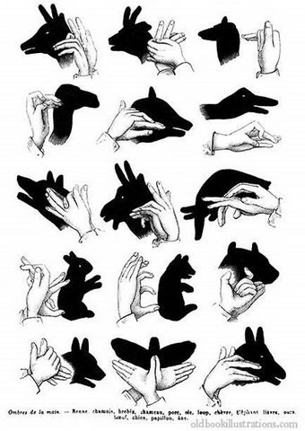

1. Он рога свои поносит, а потом возьмет и сбросит.

Вырастут рога другие, тоже крепкие, большие. (Лось)

1. Летом сер, зимою бел,

По характеру несмел.

По полянкам скачет ловко,

Любит сочную морковку. (Заяц)

1. Должностью своей гордится

И кричит будильник-птица

Спозаранку, в шесть утра:

"Эй, пастух, вставать пора!

Выводи, ку-ка-ре-ку,

Стадо к сочному лужку!" (Петух)

1. Человеку верный друг,

Чутко слышу каждый звук.

У меня отличный нюх,

Зоркий глаз и острый слух. (Собака)

1. Красные лапки, щиплют за пятки,

Беги без оглядки. (Гусь)

1. Вперевалку зверь идет

По малину и по мед.

Любит сладкое он очень.

А когда приходит осень,

Лезет в яму до весны,

Где он спит и видит сны. (Медведь)

**Дети складывают из пальцев фигуры и смотрят на полученный образ на экране.**

**Физ.минутка «Буратино»**

Буратино потянулся,

Раз — нагнулся,

два — нагнулся,

Руки в стороны развел,

Ключик, видно, не нашел.

Чтобы ключик нам достать,

Нужно на носочки встать.

**Воспитатель:** Как же нам помочь Буратино? Где найти новых актеров? Мы поможем тебе, посмотри вместе с ребятами спектакль, где герои не куклы, а тени»

**Теневой театр. Показ сказки.**

**Подведение итога.**

**Воспитатель:** Понравился спектакль? А тебе Буратино понравились новые актеры? Вот как нас развеселила простая тень. Что же нового мы сегодня о ней узнали?

**Ответы детей**

Давайте, зарисуем ваши ответы. Нарисуйте на листочке любой предмет, а я нарисую солнышко. И вы вспомните все, о чем мы с вами сегодня говорили и дорисуете к этому предмету тень.

**Индивидуальные рисунки детей в журнале регистрации опытов**

**Воспитатель:** молодцы, ребята! Буратино очень понравилось у вас, но ему пора возвращаться. Давайте попрощаемся с ним. До свидания! Приходи к нам в гости!